窗体顶端
窗体顶端
窗体顶端
窗体顶端
窗体顶端
窗体顶端
窗体顶端

对话大家”系列活动之当我遇见“大家”
——2017年元旦迎新活动暨sail综合主题课程展示

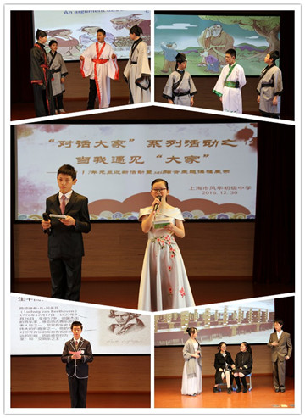
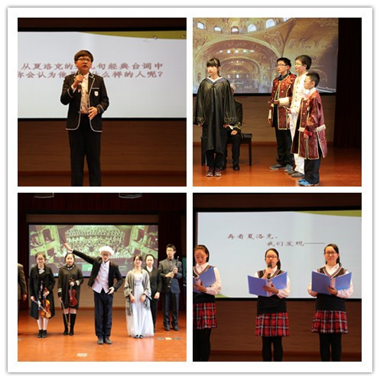
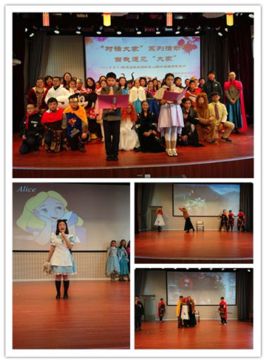
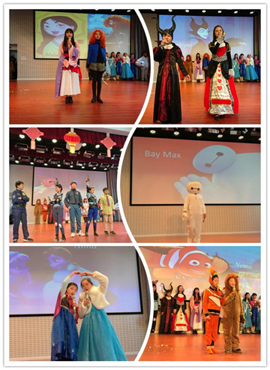
物换星移辞旧岁，风和日丽迎新春，在2017年元旦来临之际，一场别开生面的迎新活动在上海市风华初级中学的校园里如火如荼进行着。每年的迎新活动是我校德育序列教育的一项重要内容，今年的迎新活动与SAIL综合主题课程的展示相结合，以当我遇见“大家”为主题，旨在展现风华初莘莘学子在课程学习中的感悟和艺术再创作。
本次活动以培养学生人文素养为基本导向，学生在前期课程的学习中了解了迪士尼、孔子、莎士比亚、雨果、贝多芬等大家的生平、思想、生活态度以及在各个领域所取得的伟大成就，继而以当我遇见“大家”课程展演活动为载体，引领学生与“大家”对话，从而获得学识的提升和人格的升华。迎新活动由活动由外场游园与内场展演两部分组成，外场东校是以孔子、莎士比亚、雨果、贝多芬为主的班级游园活动，西校内场是以是迪士尼为主的班级游园活动。内场则是东西两校轮番上场的SAIL综合主题课程节目展演。在活动中，东西两校相互协作，同学们用激情搭建梦想的舞台，用心弦奏响青春的乐章，在多学科教师的共同帮助下，学习、改编、创作相关的展演作品。从中培养了自己在观点表达，语言运用，才艺展示等方面的综合能力。师生们仿佛站在“大家”的身旁，聆听大家的讲解，品味大家的作品，让智慧火花扬起求知的的风帆。
本次活动将课堂知识和课余文化活动巧妙的结合在一起，充分展示了学生的才华和创造力。我校站在SAIL综合主题课程的起点上给师生们送上了视觉的饕餮盛宴，为校园生活注入新的文化内涵。
补记：SAIL综合主题课程在风华初的建设和推进，是课程改革独树一帜的风景线。它对应着我校育人目标里面的“人文素养”维度，引导我校学生去了解著名的文学家、艺术家、科学家的生平、作品和精神，并在此基础上，进一步丰富学生的学习经历，培育学生的审美情趣，提升学生的人文素养。
窗体底端

窗体顶端

窗体顶端

美丽中国梦 校园民族风

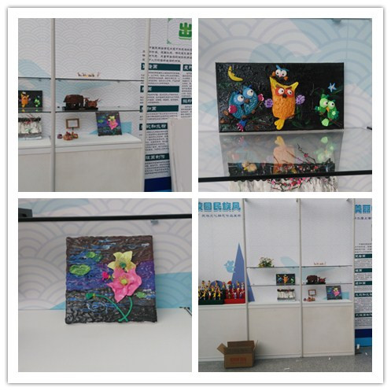
为了更好地弘扬与传承中华民族优秀的传统文化，发掘传统文化宝库中蕴藏的精神财富，展示校园中的传统文化特色品牌。市教卫工作党委、市教委与今年12月22日举行了第二届上海普教系统“一校一品”民族文化静态作品展示活动。
静态展示活动于2016年12月22日——2017年1月8日在上海科技馆1号球厅展示，之后转展到东方绿洲，我校的三件彩泥作品《春趣》、《荷韵》和《猫头鹰》代表学校参加了本次活动，展现了平时同学们的学习情况，也体现了我校传承民族文化的成果，欢迎大家去科技馆一睹风采。
窗体底端

窗体顶端

小小太空舱mission to Mars
——上海市风华初级中学科技体验活动
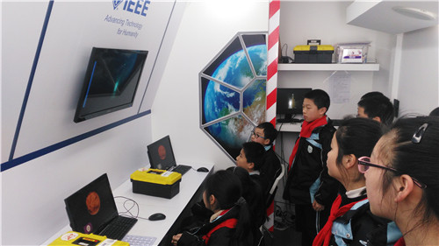
围绕“做最好的自己”的学校育人目标，基于培养学生的科学精神，与SET主题课程相结合，我校开展了“小小太空舱mission to Mars”科技体验活动。活动以小小太空舱的探秘任务为载体，为学生提供了相关的学习经历，激发了同学们对航天业未来的向往，培养学生们的探索科学的学习热情，同时也提供给学生学习的空间保障。
由上海市航宇科普中心提供技术支持的“太空舱”体验分为两个部分。首先，同学们饶有兴致地观看太空舱的介绍视频以及来自“爱迪生实验室”的科普讲解，了解电路、电磁等物理知识和原理及其在生活中的应用。接着，同学们拿起手边的电路板材料，照着图纸，亲自动手拼接并团队协作共同完成五个电路拼接任务。
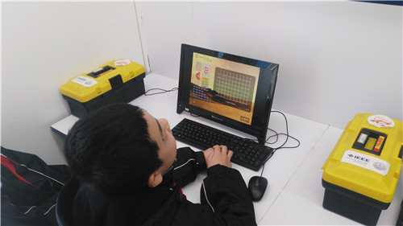

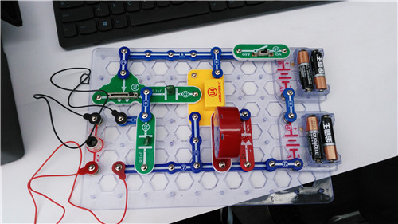

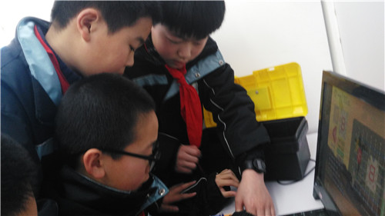

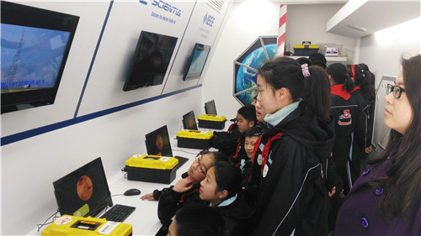
“小小太空舱mission to Mars”科技体验活动持续将两周时间。同学们按班级利用中午的休息时间进入“太空舱”进行一系列的科技科普学习和体验。
活动中同学们热情高涨，在亲身体验、动手操作中，感受到了科技的奥秘和神奇，也锻炼了思考和动手能力。本活动也拉开了本学期SET主题展示活动的帷幕，接下来还会有更多的精彩活动值得期待。
窗体底端

追逐飞翔的梦想，开启人生的航程
“追梦起航”—2017全国航空科普文化季上海地区系列活动启动仪式
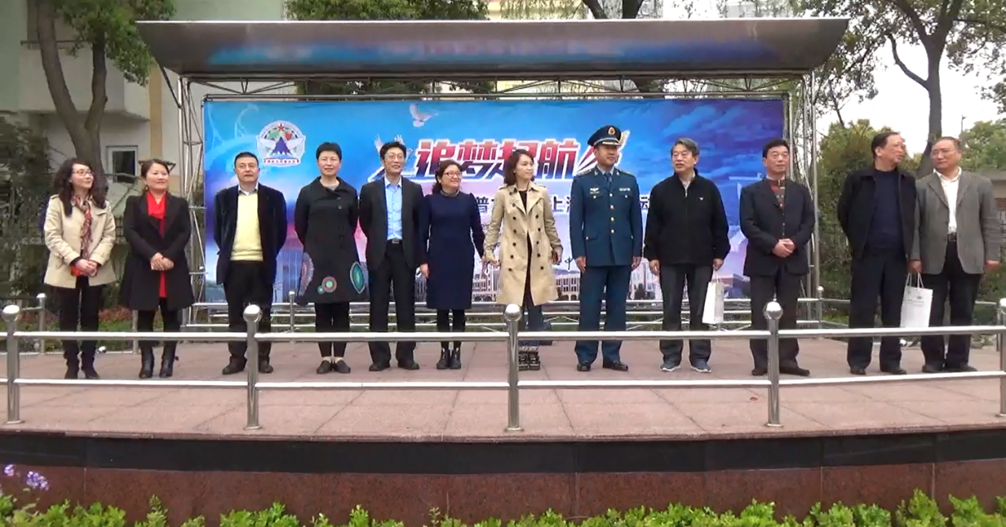
2017年4月6日，由上海市航空学会和上海市航宇科普中心主办的“追梦起航—2017全国航空科普文化季”上海地区系列活动启动仪式在上海市风华初级中学隆重举行，通过宣传普及航空知识，展示航空的魅力，点燃了同学们的航空梦。
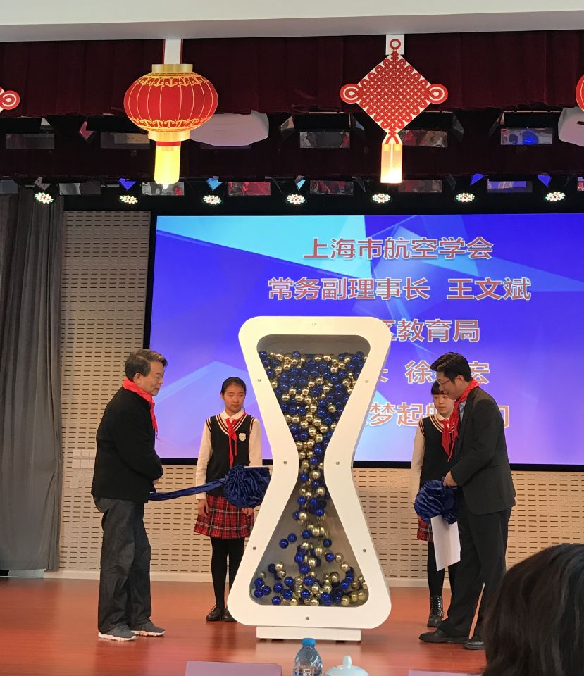
上海市航空学会常务副理事长王文斌与静安区教育局副局长徐剑宏共同开启了“追梦起航”之门
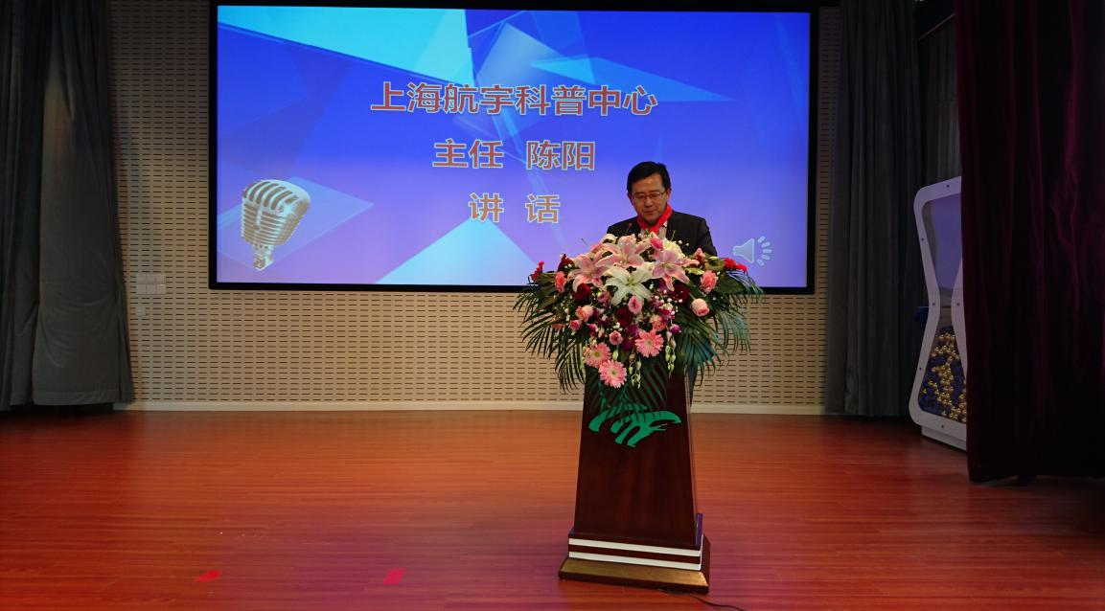
上海航宇科普中心主任陈阳宣读全国航空文化季上海地区系列活动安排
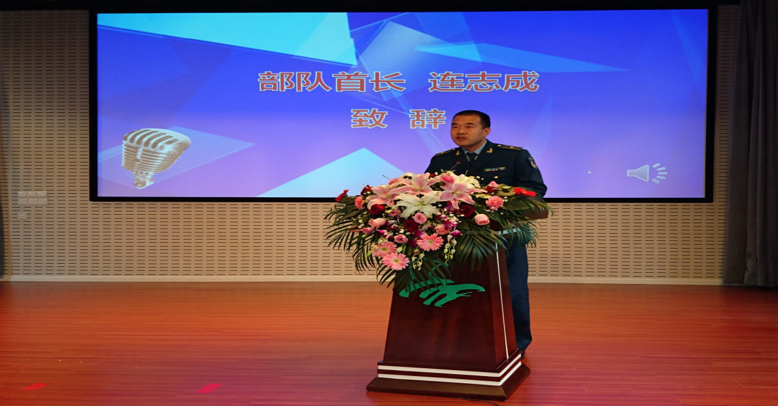
连志成老师代表部队上台致辞
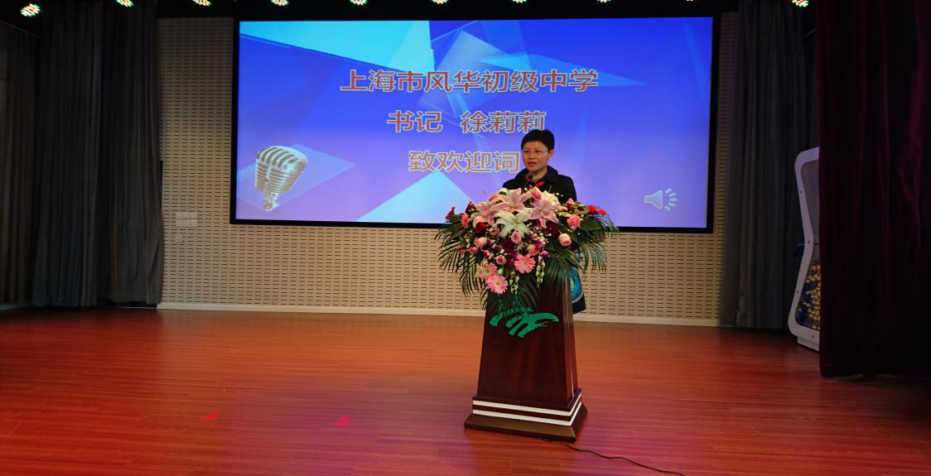
徐莉莉书记上台致欢迎词
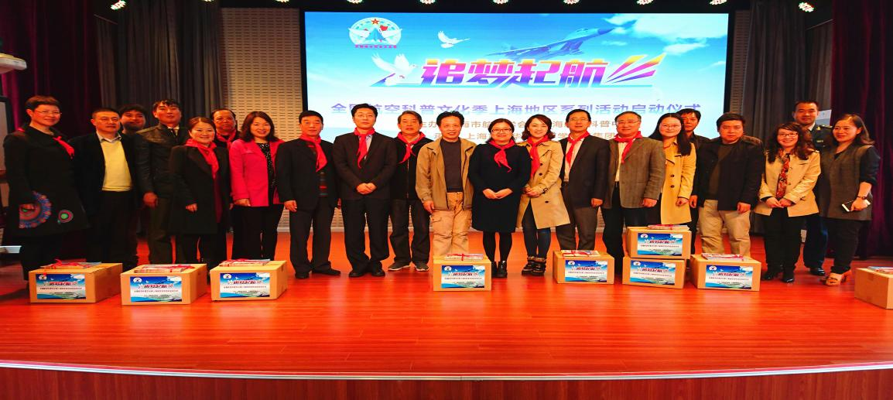
上海市航空学会和上海航宇科普中心向各航空特色学校赠送了飞机模型
2017年4月6日，由上海市航空学会和上海市航宇科普中心主办的“追梦起航—2017全国航空科普文化季”上海地区系列活动启动仪式在上海市风华初级中学隆重举行，通过宣传普及航空知识，展示航空的魅力，点燃了同学们的航空梦。
启动仪式上，上海市航空学会常务副理事长王文斌宣布活动正式启动，并与静安区教育局副局长徐剑宏共同开启了“追梦起航”之门，为本次活动拉开了序幕。接着，上海航宇科普中心主任陈阳向在场的嘉宾和同学们宣读了全国航空文化季上海地区系列活动安排，同学们十分期待能够参与到这些精彩的活动中。此次活动也得到了部队的支持，连志成老师代表部队上台致辞，表达了对活动的支持和期待，也希望更广大的同学们能够积极参与，热爱祖国的蓝天。随后，我校徐莉莉书记上台向到场的嘉宾表达了热烈的欢迎，同时也介绍了我校近年来在航宇科普方面的课程建设和取得的成绩，也衷心的希望我校作为全国航空特色校，在上海市航空学会的引领下，继续扎实推进航空课程建设，积极参与相关活动，推广航空科普文化。最后上海市航空学会和上海航宇科普中心向各航空特色学校赠送了飞机模型。
内场启动仪式后，还举行了精彩的外场活动。首先，由我校60名同学组成的带着他们自己制作的直升机模型进行了实践放飞，点燃了全场的气氛。看着手中的小小直升机不断向上，同学们的脸上充满了兴奋和自豪感。接着，交大航模队和军体俱乐部航模队的队员为同学们表演了更为专业和更加精彩的航模飞行，随着飞机的拉伸、俯冲、翻飞，一阵阵呼啸响彻耳畔，操场上回荡着学生们经久不衰的喝彩声。
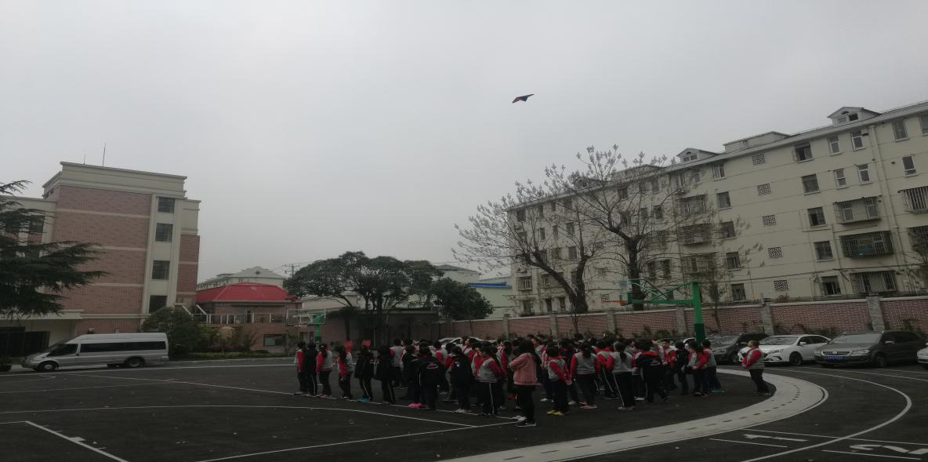
“扬帆”飞行队实践放飞
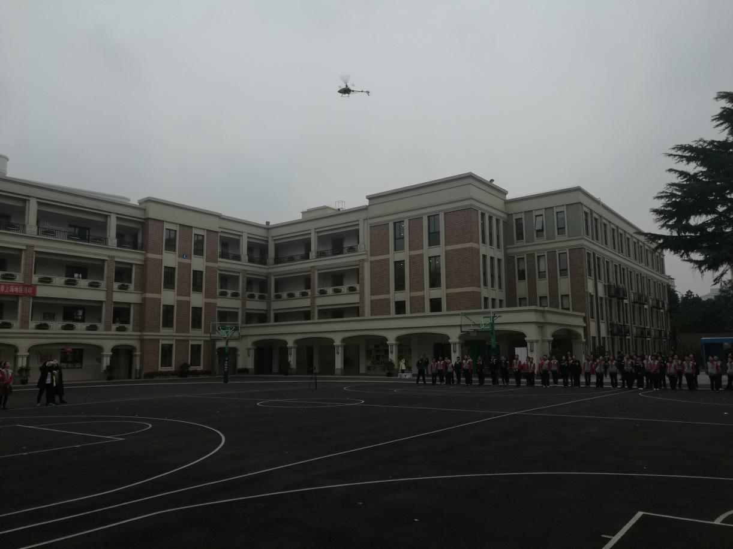
交大航模队和军体俱乐部航模队的精彩航模飞行
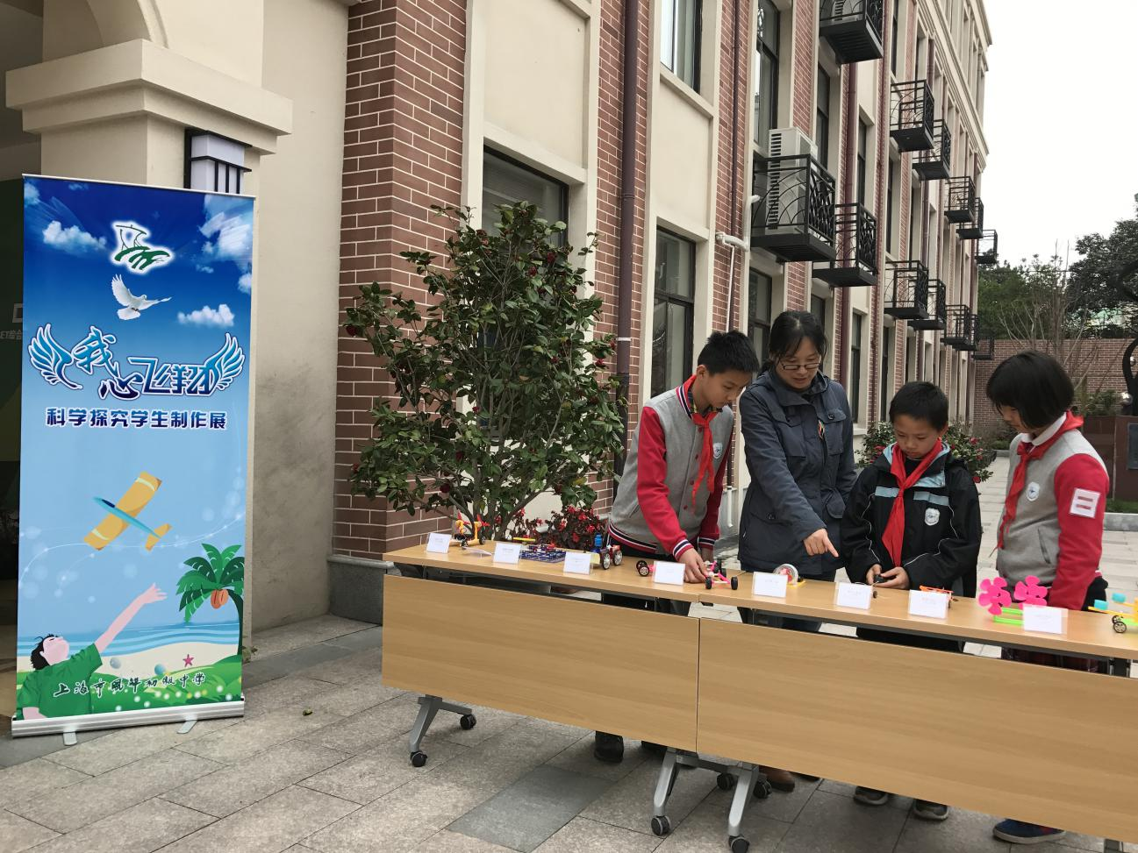
通过此次活动，同学们开拓了视野，感受到了航空的魅力，激发了同学们爱科学、爱航天的热情。相信同学们也会带着这份热情努力学习科学文化知识，勇于实践，不断探索，追逐飞翔的梦想，开启人生的航程。
窗体底端

窗体顶端

窗体底端

宇宙环游记
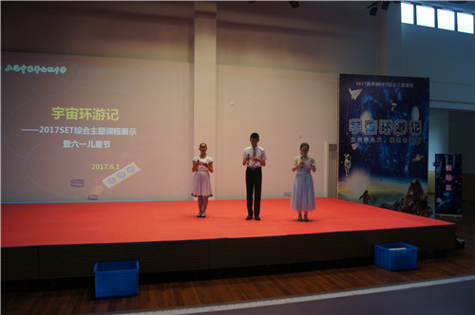
本学期，秉承学校具有“国际视野、大家风范、科学精神、人文底蕴”的学生培养目标和课程维度，我校SET综合主题课程围绕“宇宙环游记”主题，依托2017校园科技节，开展数学、物理、科学、劳技、生命科学、美术和地理等学科相关基础知识的教与学活动。同学们通过学科小报制作、纸飞机研究、自由落体运动装置设计等多种活动，积极投入到此次六一儿童节活动中。
2017年6月1日，我校举行主题为“宇宙环游记”——2017SET综合主题课程展示暨六一儿童节活动。在活动中，同学们围绕飞向太空、太空翱翔和重返地球三方面，努力思考，勇于实践，凭着探索的精神，乘着科学的火箭，在浩瀚的宇宙中遨游。活动分外场和内场。场内的主题为“太空那么大，我想去看看”。在体育馆内，六年级同学进行纸飞机飞行距离及滞空时间竞赛，七年级的同学们进行关于太空漫行工具的TED演讲。场外，八年级同学进行“重返地球——让一个物体完好无损的落地装置设计”。
六年级的同学们在研究纸飞机时，从简单的折纸到物理的科学实验，展开了一系列影响纸飞机飞行滞空时间长短因素的研究。他们从抛物线的方向，材料等各种因素，研究影响纸飞机滞空时间长短的因素，尝试让自己的飞机能够在空中飞得更久，更远。小小的纸飞机教会了同学们如何思考，即便是对生活中最常见的事物也能勇于提出质疑，并加以用科学的方法对其探索和研究。
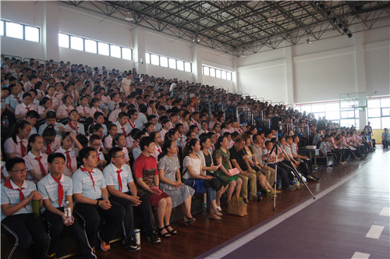

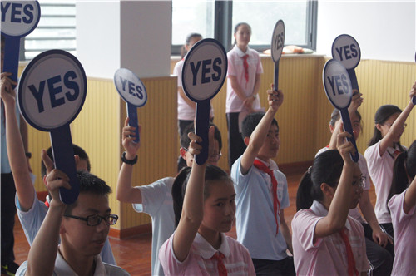

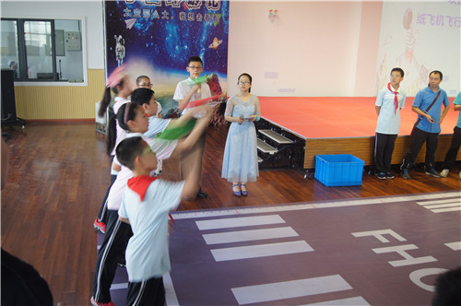
七年级同学们针对不同星球的环境特点，设计并制作适应于不同星球的太空慢行工具。巧妙地将科学知识入到了慢行工具的设计中。
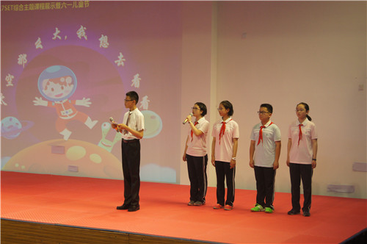

八年级的同学在老师的带领下，学习了建造模具，将鸡蛋放在学生自己设计的装置里面，然后从实验楼三楼向下做自由落体运动，用的材质越轻，鸡蛋未破损的情况下胜出。
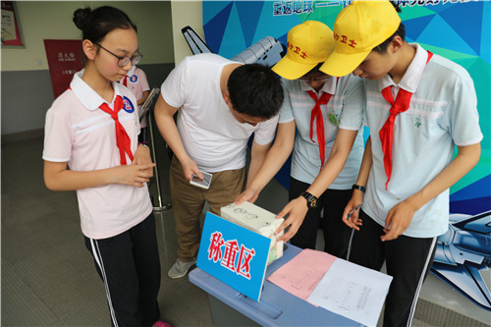

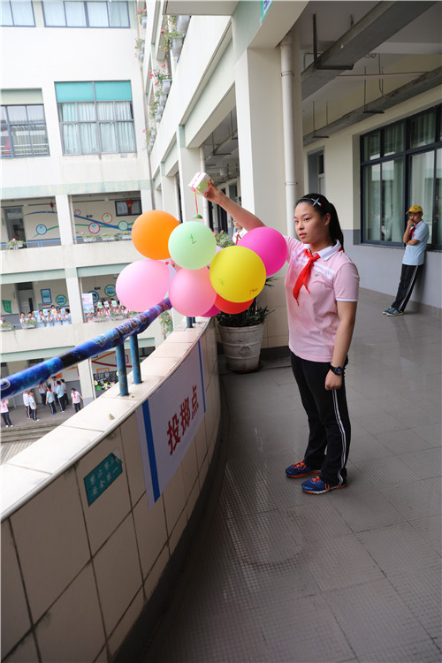

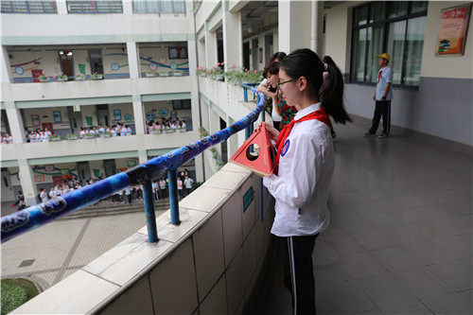

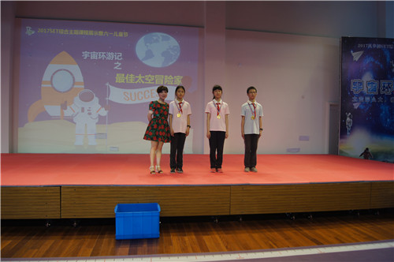

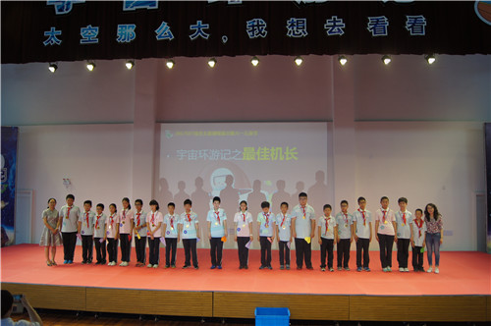

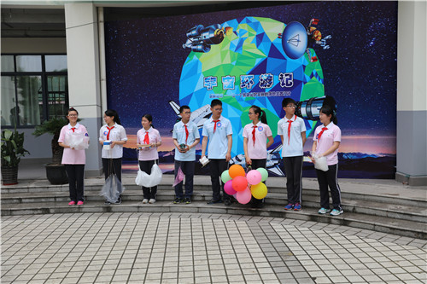
此次SET课程展示活动，我校还结合综合素质评价平台，给每位学生发了任务单，学生们积极参与，让学生及时记录活动过程。同学们的活动成果或许是稚嫩的，但是，在活动中，同学们用更多元的视角更广阔的视野，来参与SET综合主题课程，在做中学，玩中思，激发了学习兴趣，掌握了实验方法，敢于提出大胆设想，勇于将理论运用于实践。并在实践中体会团队合作的重要性，感受到科学创新就在我们身边，提升了科学素养。
窗体底端

窗体顶端

大暑，他们最美
——风华初级中学“金百灵”合唱团闪耀上海大剧院
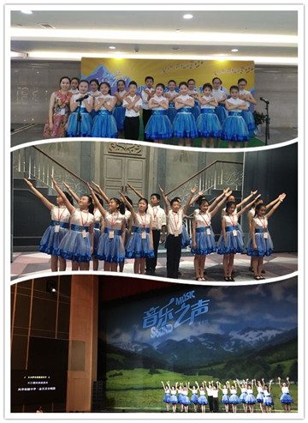
2017年7月22日，上海市风华初级中学金百灵合唱团受上海大剧院邀请在“小小萨尔茨堡音乐节”与音乐剧《音乐之声》幕间进行展示演出。我团15名优秀团员为广大观众带来了校歌《迎风飞翔》、《想唱就唱》、《青春梦想》、和《Do Re Mi》四首风格青春洋溢的合唱作品。当天金百灵合唱团一共进行了两场演出。第一场演出在展厅门口，演唱了三首曲目，团员优美的歌声引得观众纷纷驻足观看表演，获得了热烈的掌声。第二场表演在大剧院的舞台上，舞台虽大，观众虽多，但是团员们一点也不怯场，自信满满，他们真挚、热情、专业的表现得到了在场观众的肯定，赢得了满堂喝彩。同时，合唱团优秀的表现也获得了主办方上海大剧院相关领导的一致认可，“金百灵”婉转悠扬的歌声也为小小萨尔茨堡音乐节画上圆满的句号。
精彩的舞台表现背后离不开艰苦的练习，台上一分钟台下十年功，为了将最好的精神面貌奉献给观众，我团开展了为期4天的密集训练，团员们顶着酷暑一遍遍反复练习，任何一个细节都不容有失。
骄阳似火的夏日，是什么带给我们清凉？金百灵合唱团的孩子们一定会这样告诉你，是音乐！徜徉在音乐的海洋里，合唱团团员们的暑假变得更美好更有意义！
窗体底端

窗体顶端

喜报：我校学生戴舒侠获“田宫电动遥控赛车亚洲杯2017总决赛”季军
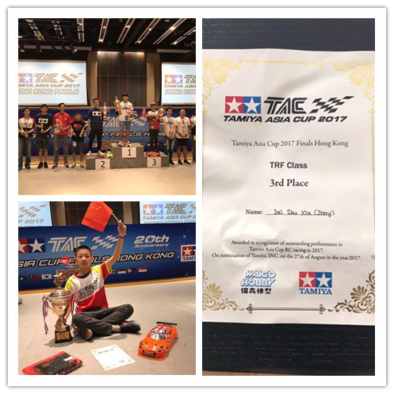
2017年8月27日，“田宫电动遥控赛车亚洲杯2017总决赛”在香港沙田科学城圆满落幕。我校七（12）班戴舒侠同学经过层层角逐，顺利晋级总决赛，并取得亚洲杯2017总决赛季军的佳绩。
“田宫电动遥控赛车亚洲杯2017总决赛”吸引了亚洲10个国家26个地区的100多位选手参加。我校戴舒侠同学经过7月中国区选拔夺冠后，成功入围亚洲杯决赛圈。在面对劲旅韩国、泰国和新加坡队时，首次参赛的戴舒侠同学第一天的成绩并不理想，但凭借稳定的心理素质和比赛经验，在第二天的赛程中抓住了瞬间的机会，从100多位选手中脱颖而出，最终获得第三的成绩并站上了亚洲杯的领奖台。
炎炎暑期，热闹非凡；风华扬帆，再显华章。参赛选手在比赛中尽展才华，展示聪明才智，彰显了我校学生过硬的心理素质、科技实力和勇于拼搏的精神风貌。
窗体底端

诗咏豪情，喜获佳绩
——风华初级中学学生获上海市中小学生“今天谁来读古诗活动”（初中组）二等奖
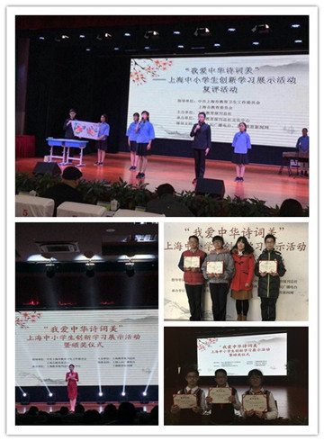
为了传承中华优秀传统文化，增强青少年的民族自尊心和文化自信，2017年9月由上海市教卫工作党委、市教委指导，上海教育报刊总社主办的“我爱中华诗词美”中小学生创新学习展示系列活动之“今天谁来读古诗”在全市中小学生中展开。比赛历经3个月，从初评、复评、到终审，由各区层层推送到市里专家评审，参赛学校之多，赛制之严，创历史之最。但是在学校领导的大力支持下，在指导老师和学生的共同努力下，荣业城、胡珈榕、高瑞琪三位同学作为学校代表获得“今天谁来读古诗”活动（初中组）二等奖。
在这次复赛中，我们从《古典诗词百首诵读》中选取《将进酒》作为自己的作品素材，以舞台剧的形式，结合舞蹈、乐器演奏、现场作画和写毛笔字的形式配合进行编创。从内容选择、组队进行讨论、到选择合适服装道具，不断磨合和排练，最后在舞台上我们用诗词歌咏豪情，喜获佳绩。
3分钟的展示活动，学生们不仅声情并茂地朗诵，将舞台融入了多种传统文化，把古诗词的意境和情感表现得淋漓尽致。他们还在舞台上赛出了风华初级中学的精神面貌，展示了风华初级中学对学生传统文化的培养，不禁让我们为之赞叹。在此祝愿风华初级中学的莘莘学子可以在接下来的各类比赛中斩获佳绩。
窗体底端
窗体顶端

飞行之星在闪耀
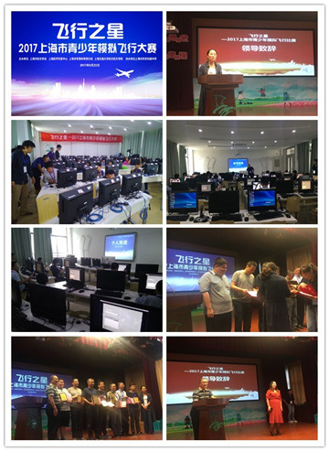
2017年9月23日，由上海市航空学会、上海市航宇中心、上海市军事体育俱乐部、上海交通大学航空航天学院联合主办，上海市风华初级中学协办的“飞行之星”上海市青少年模拟飞行大赛在上海市风华初级中学圆满落幕。来自上海市中小学的90多名学生参加了本次活动。
本次大赛的比赛项目包括个人竞速特技飞行赛和个人航母五边起降赛，上午9：30-10:30为预赛，下午12:30-13:00为决赛。本次大赛共分为小学组和初中组2个组别，经过一整天激烈的角逐，最终高海磊 等 2 名同学分获个人竞速特技飞行赛第一名，张允昊同学获得个人航母五边起降赛的冠军。最后在颁奖典礼上，堵校长做了重要讲话，激励青少年们为我国航空航天事业打好基础，多做贡献。
此项比赛旨在加强我国青少年科技素质教育，培养航空创新后备人才。比赛选出的优秀选手将代表上海参加“蓝天飞梦—2017全国青少年模拟飞行大赛”。上海市风华初级中学作为全国航空特色学校，围绕学校育人目标，从培养学生科学素养的角度，学校在航空特色课程创建方面的实践。学校将学科教学与航天航空特色科技教育相结合，打破了单纯的学科教学模式，把创新思维的培养贯穿于科技创新教育的全过程，旨在拓宽学生的设计意识与创造性思维的研究能力。在航天航空特色科技教育活动中，尝试教会学生如何去发现问题、如何运用所学的知识和掌握的基本科学能力去分析问题、解决问题，使学生的综合科学素质得到的提高。
窗体底端

高雅艺术进校园

——歌剧走进童心
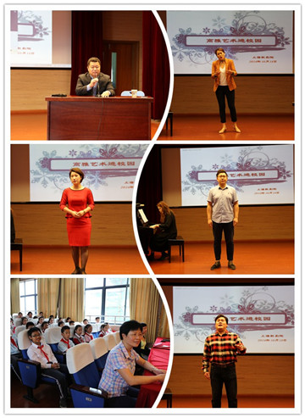
2017年10月18日上午，在风华初的大礼堂里开展了一场高雅的艺术讲座。世界著名歌唱家，上海歌剧院歌剧团团长张峰老师，为全校的师生们来了一场与歌剧的亲密接触。
张峰老师绘声绘色的与同学们分享了自己的童年与成长经历，为大家讲述了自己与歌剧的不解之缘。他还与学生积极互动，向在场的同学们提问“什么是歌剧？”同学们热烈地回应了他们所理解的歌剧，张老师在肯定了同学们独特的见解后，用既专业又通俗的语言让大家对歌剧有了初步的了解。从歌剧的知识趣闻到如何欣赏歌剧、艺术风格等方面，他详细得为大家讲解歌剧的基础知识。为了增加生动性，张峰老师还邀请四位歌剧歌唱家在讲解过程中穿插示范演出，让大家最直接的感受到歌剧中不同身份的角色以及不同声音的演唱。通过“讲”“唱”结合、由浅入深地帮助大家认识和了解歌剧。 风华初的师生们也有幸在现场欣赏到了专业歌唱家们带来的歌剧片段，感受歌剧的无穷魅力。首先，两位女歌唱家分别为我们带来展示了歌剧中女高音的唱腔。歌唱家包雯茜演唱了《玫瑰三愿》和《美妙的时刻即将来临》，歌唱家罗丽娟演唱了《为艺术为爱情》和《我爱你中国》。接着，两位男歌唱家也为大家展示了男声不同声部的演唱。歌唱家许逸辰演唱《家》和《我的末日就在眼前》，歌唱家郁华演唱《想亲娘》和《多么美丽，多么快乐》。歌唱家们惟妙惟肖的歌剧片段演绎，让大家身临其境，仿佛就处于上海歌剧院之中。
“真正会听歌剧的人，美妙的音乐对他们来说就是一种享受……”是啊，歌唱家们用醇厚温暖的优美嗓音，为同学们带来了充满故事与张力的歌声。相信经过今天的讲座，风华初学子们将对歌剧多一份了解、多一份热爱。并在艺术修养和综合素质的提高上都会上一个台阶。
窗体底端

窗体顶端

挑战超级飞行计划师
——我校DI队获达美航空“超级飞行计划师”挑战赛二等奖
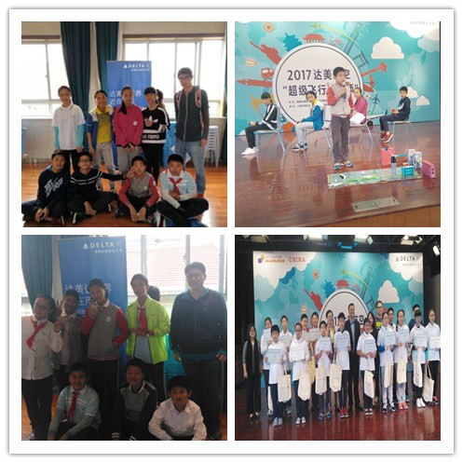
10月14日，我校组织了两支DI团队参加了2017年上海市达美航空“超级飞行计划师”挑战赛，两支队伍均获得本次比赛的二等奖。
从拿到赛题到上台展示只有不到一个月的时间，DI的队员们收集资料，撰写剧本，寻找身边的材料制作沙盘，终于将天马行空的创意想象化成了真实的表演。DI一号队的同学们对达美航空进行了深入地调研，结合想象在表演中呈现了富有科技感的航空服务，得到了评委的赞赏。二号队的队员们重点关注了不同国家和文化背景的乘客的特殊需求，并私人订制特色的航空服务，评委也对二号队的团队合作表现给予了很高的评价。
本学期，我校两个校区均开设了DI拓展课，本次比赛也是两校区DI团队的一次交流和展示。接下来两支团队都将投入上海赛的准备当中，希望他们都能在后面的比赛中积极准备，取得理想的成绩。
窗体底端

阳光体育 健康同行
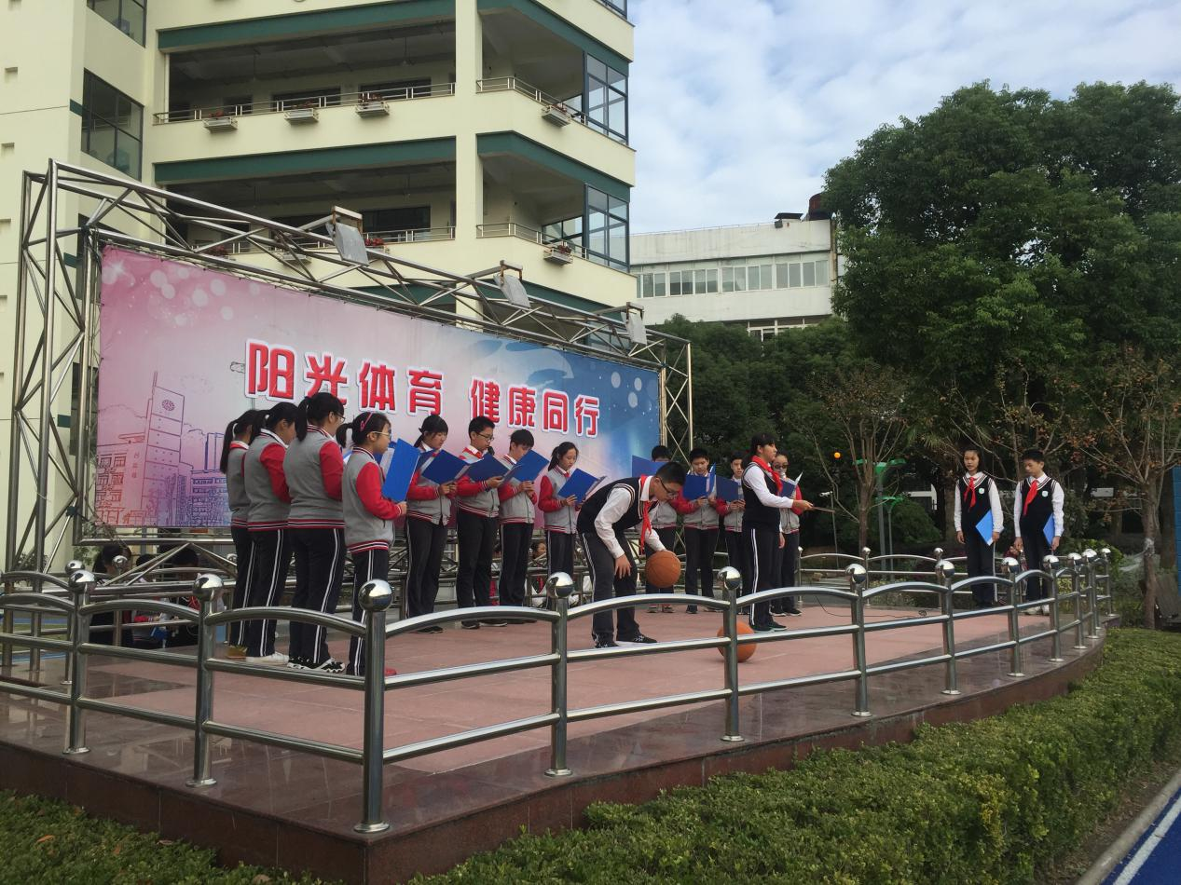
金秋十月，丹桂飘香，2017年10月23日我校举行了以“阳光体育 健康同行”为主题的升旗仪式。
在仪式上七（7）班的同学以实际行动告诉全校师生运动的重要性，首先同学们用诗朗诵《为拼搏喝彩》告诉同学无论何时何地，运动都是我们生活中不可缺少的事，不能为没有时间找借口！其次多才多艺的七（7）班同学们将歌曲《我相信》和各类运动展示，向全校师生传达了运动的重要性，生命在于运动，只有健康的身体才能迎接每一次的挑战。
阳光留存我心，体育精彩永恒。相信同学们在未来的日子里同学们一定能坚持锻炼，用良好的体质迎接每一天的学习生活。

窗体顶端

舞动青春，迎风飞翔
——六年级“向善向美”活动之校歌和广播操比赛
为丰富学生课余生活，增强学生对学校的认同感和归属感，展现六年级学生的良好风貌，上海市风华初级中学于12月15日开展“舞动青春，迎风飞翔”——六年级“向善向美”活动之校歌和广播操比赛。
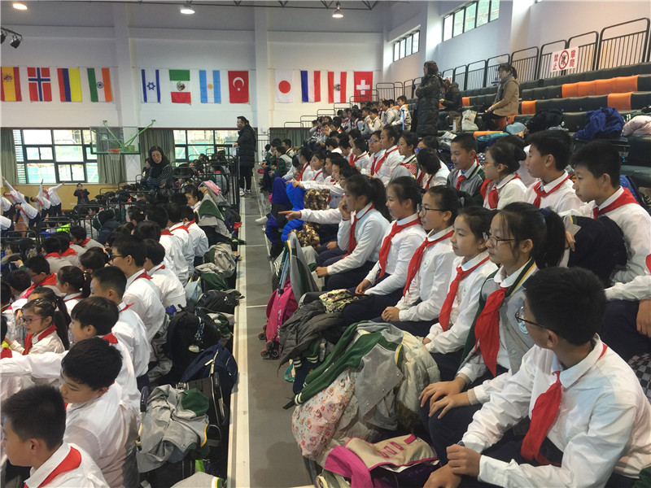

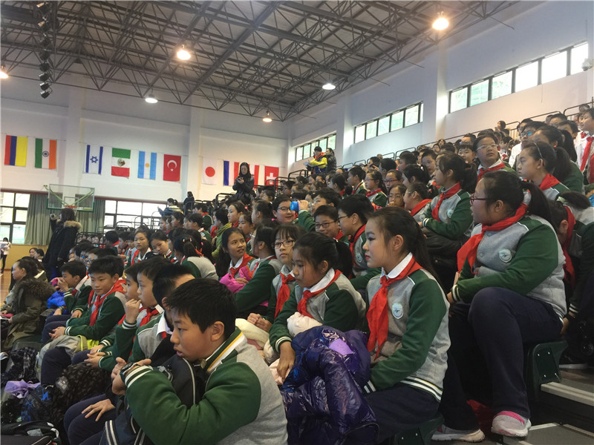
此次比赛引起了六年级师生的极大重视，在比赛训练阶段，各班班主任老师积极组织学生训练。
在广播操比赛中，同学们衣着整齐、精神饱满，标准的动作、飒爽的英姿展现出了他们扎实的基本功和严肃、活泼、团结的精神面貌，也赢得了观众的阵阵掌声与喝彩。
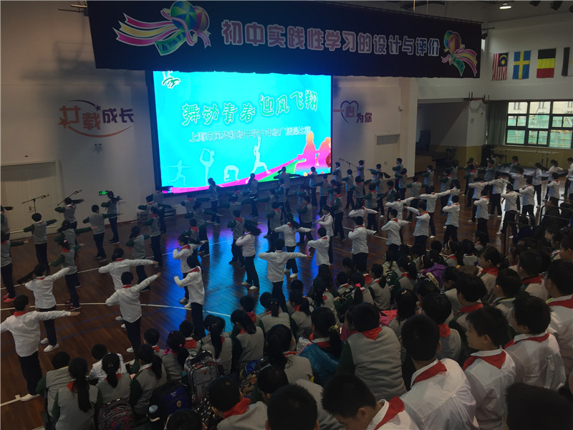

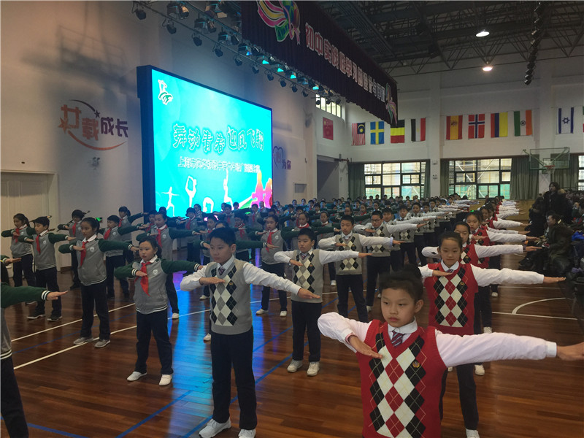

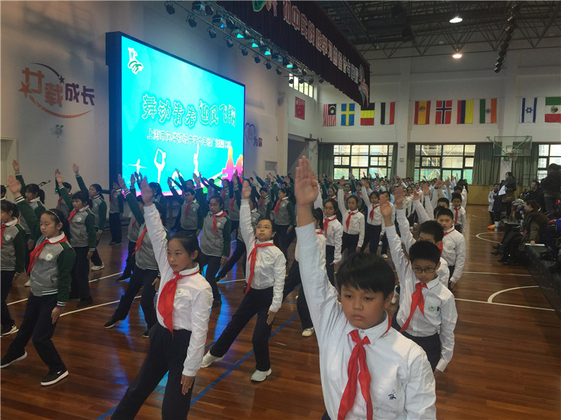
在之后的校歌合唱比赛中，六年级全体同学积极参与。大家发挥各自才能，在舞台上展现了青春、激昂、律动之美。小小演唱家和指挥家神情严肃，俨然一个个专业表演者，镇定自若，歌声嘹亮。场场表演让人目不暇接，振奋人心的校歌深入人心，在孩子们认真用心的演唱下，不仅散发出蓬勃的朝气，更加预示着前进中的风华初级中学越来越好。在最后的颁奖典礼中，堵琳琳校长给予了极大肯定，并与其他老师为获奖同学及班集体颁奖。感谢诸位老师的参与，感谢顾坚、徐捷老师的技术支持。
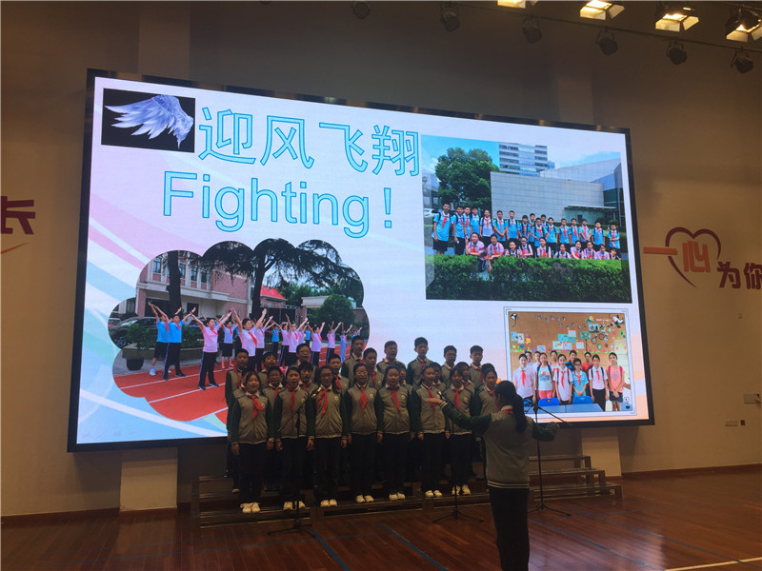
六（10）班
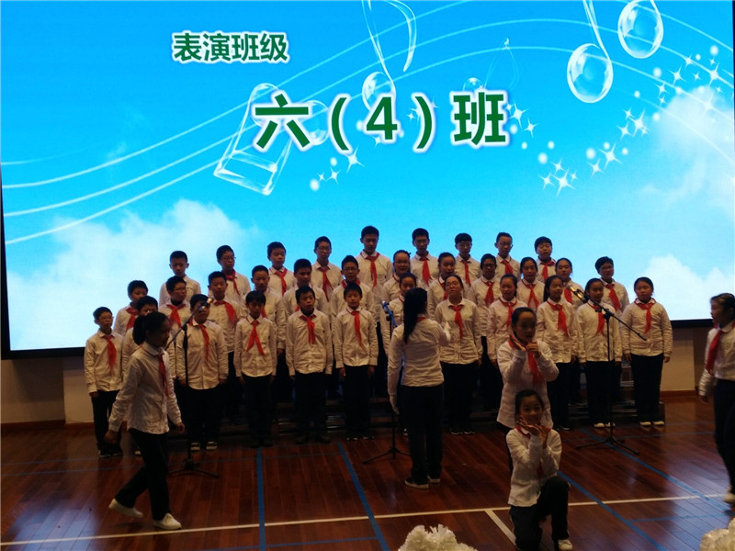
六（4）班
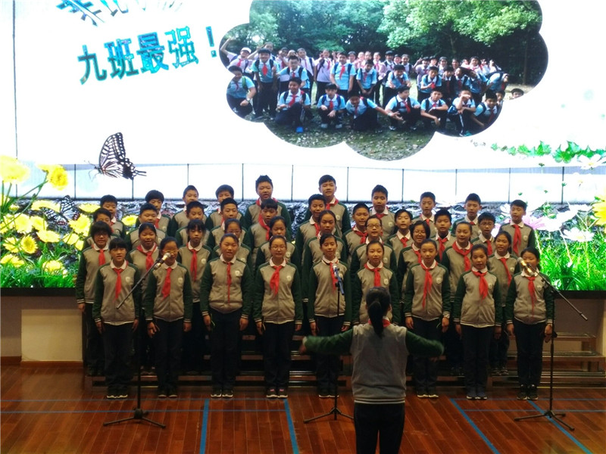
六（9）班
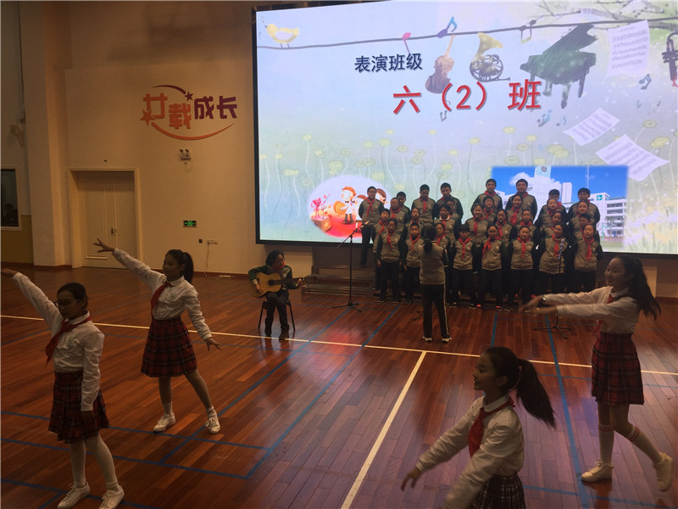
六（2）班
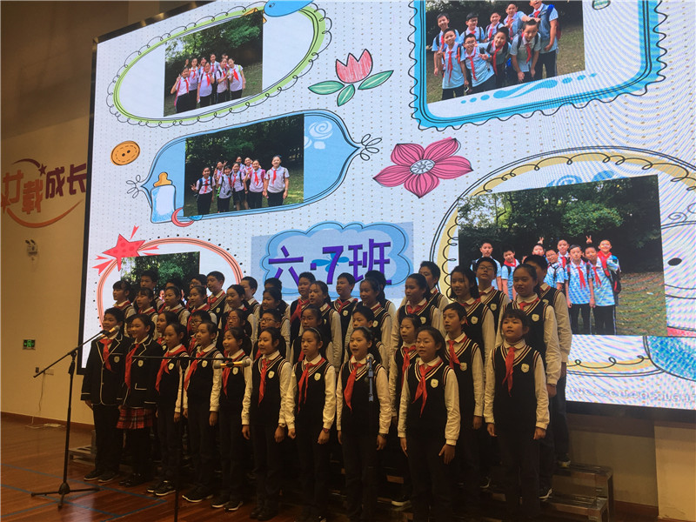
六（7）班
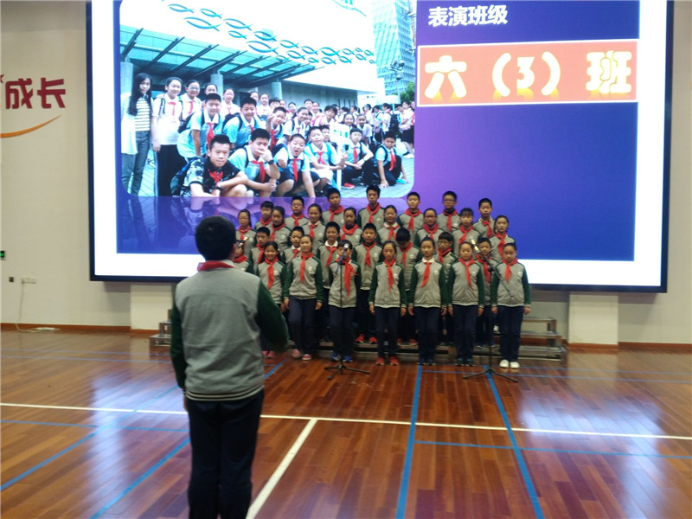
六（3）班
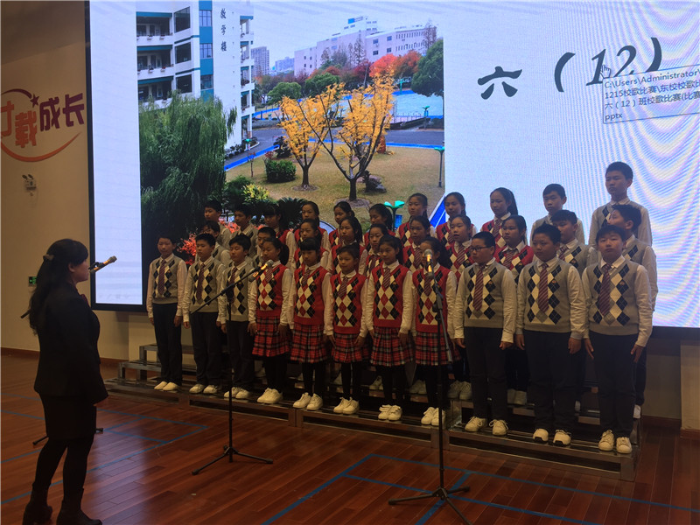
六（12）班
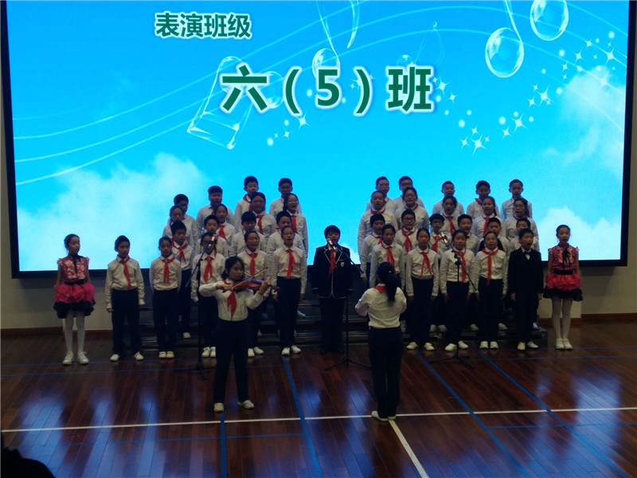
六（5）班
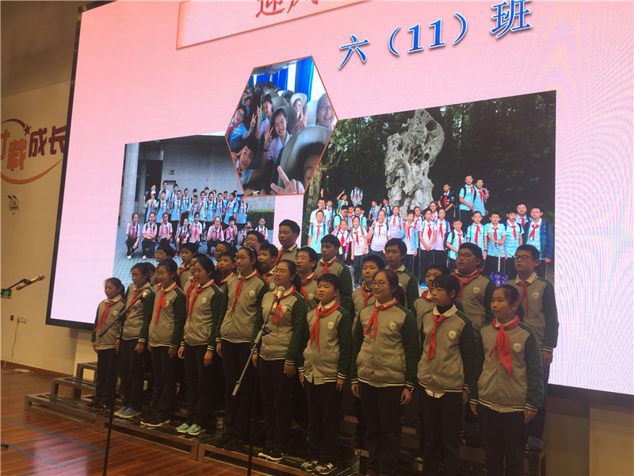
六（11）班

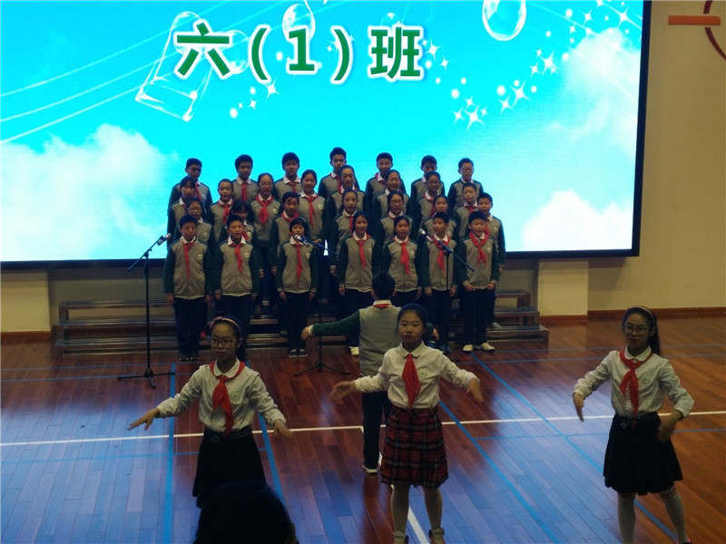
六（1）班
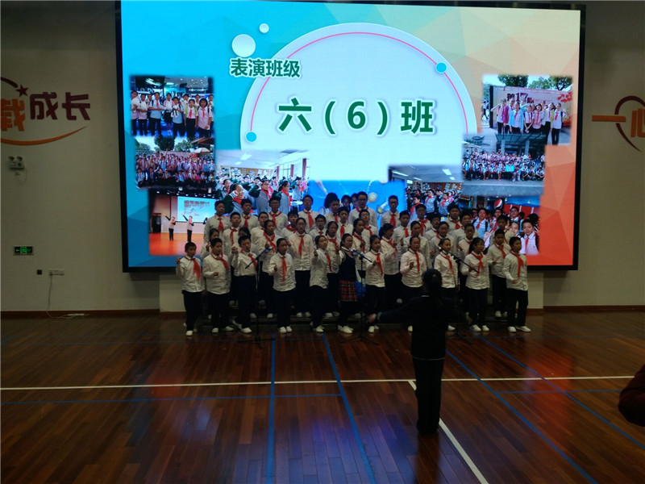
六（6）班
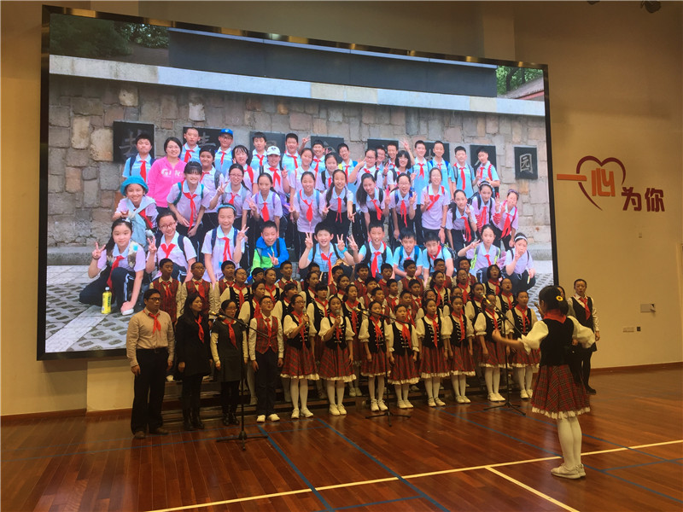
六（8）班
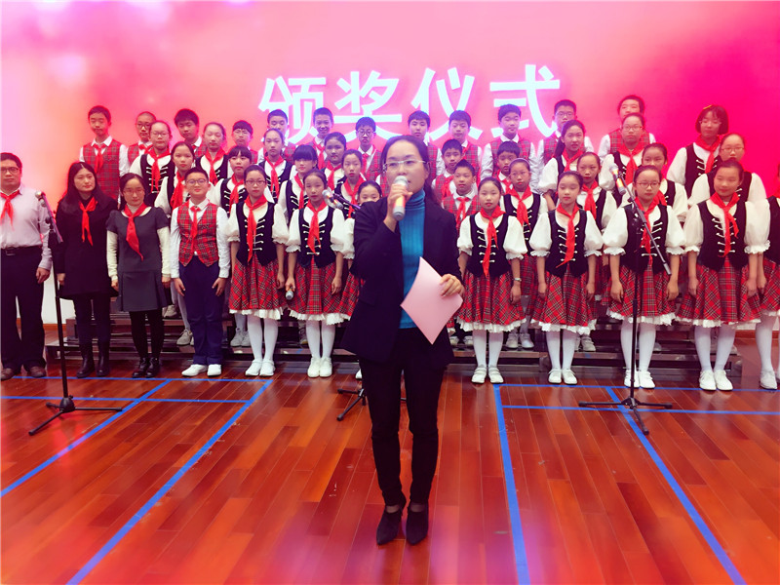
堵校长致辞
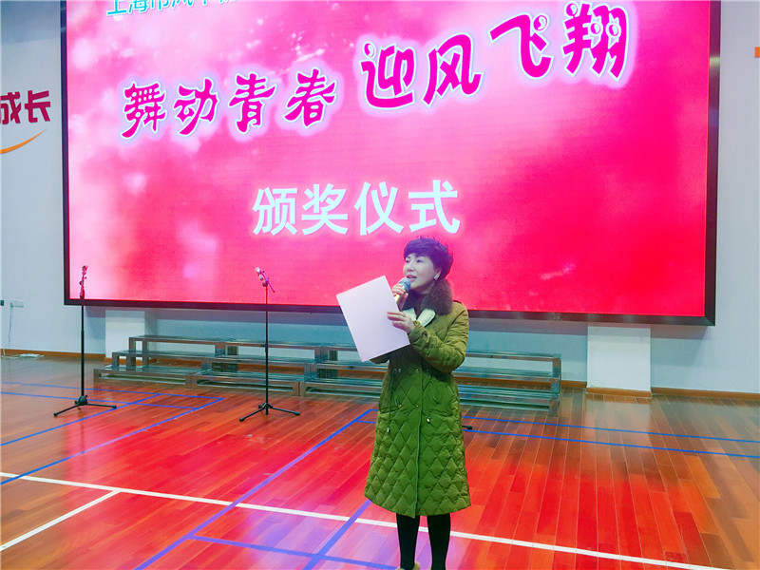
林文琴副校长宣布广播操获奖班级
此次比赛，不仅展示了学生的广播体操和优美歌声，而且培养了学生的组织纪律性，增强了学生的集体荣誉感，展示了风华初级中学奋发向上的精神风貌，为创建和谐校园打下了良好基础！

坚守民族文化 弘扬传统节日
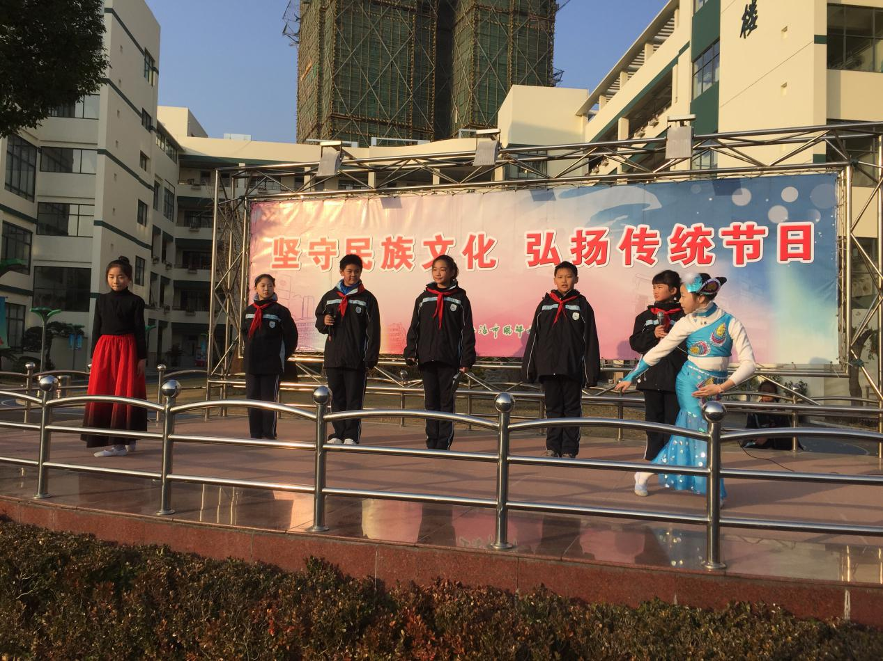
2017年12月25日，伴随着冉冉升起的太阳，风华初级中学举行了以“坚守民族文化 弘扬传统节日”为主题的升旗仪式。本次升旗仪式由六（7）中队主持，由邵文琪和陈斯尧同学担任升旗手。
在仪式上，六（7）班的同学向全校师生介绍了传统节日的一些小故事，让在场的各位了解我国传统节日的习俗，体会我国传统节日的丰富性。随后，钱馨蕾、张乐彤、关迪心等同学带来的朗诵更让我们明白了，中华传统节日是民族千年的精神积淀，是中华民族的灵魂。
作为新世纪的主人，我们不仅要继承和弘扬优秀的文化传统，更要谱写更美更新的篇章！

窗体顶端

“灵动”社团获上海市阳光体育大联赛啦啦操比赛一等奖
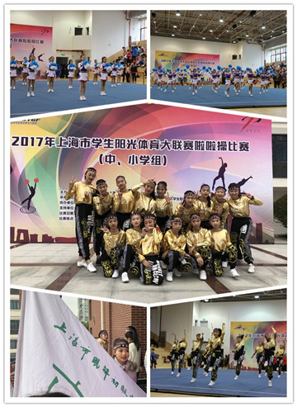
2017年12月2日，2017年上海市阳光体育大联赛啦啦操比赛（中小学组）在曹杨二中体育馆拉开了帷幕；本次比赛共分为五个组别。全市共有118所学校196支队伍近3000名运动员报名参加本次比赛，创下历史人数之最，可谓盛况空前。
我校“灵动”啦啦操社团也积极参与到此次的比赛中，为了在赛场上展现他们最好的状态，他们在一个多月的时间里刻苦训练，坚持不懈，最终获得了“上海市阳光体育大联赛街舞示范动作一等奖”、“上海市阳光体育大联赛花球示范动作二等奖”的优异成绩。
青春洋溢、活力的表演不仅展现了啦啦操项目的魅力，还彰显了力量与柔美的完美融合，我校“灵动”啦啦操社团在比赛场上也赛出了风格，赛出了水平，赛出了风华初学子的精神面貌。经过这次比赛了锻炼，不仅让学生积累了更多经验，也增强了学生的信心。“灵动”啦啦操社团也会在接下来的全国啦啦操比赛中再接再厉，争取再次取得更好成绩。
窗体底端

世界那么大我想去看看
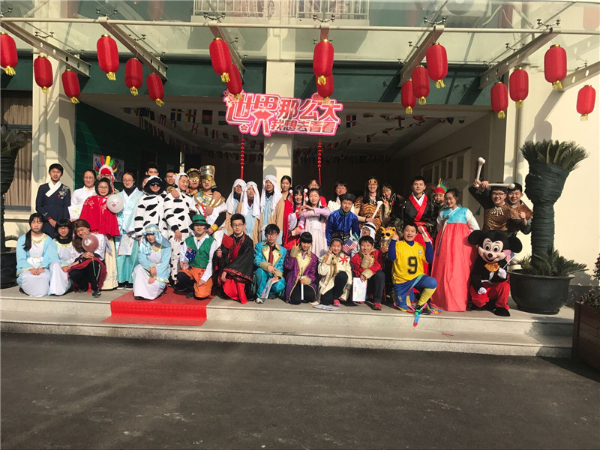
2018年1月24日，风华初级中学教育集团顺利举行了“世界那么大，我想去看看” 世界民俗游园暨2018迎新春主题游园活动。
正值腊八节的校园里青春洋溢，朝气蓬勃，孩子们身着各式各样，色彩缤纷的各国民俗服装，手持一份印有不同国家图案的任务单，“乘”着“风华初号”扬帆起航，领略不同国家风情，来一场说走就走的旅行。
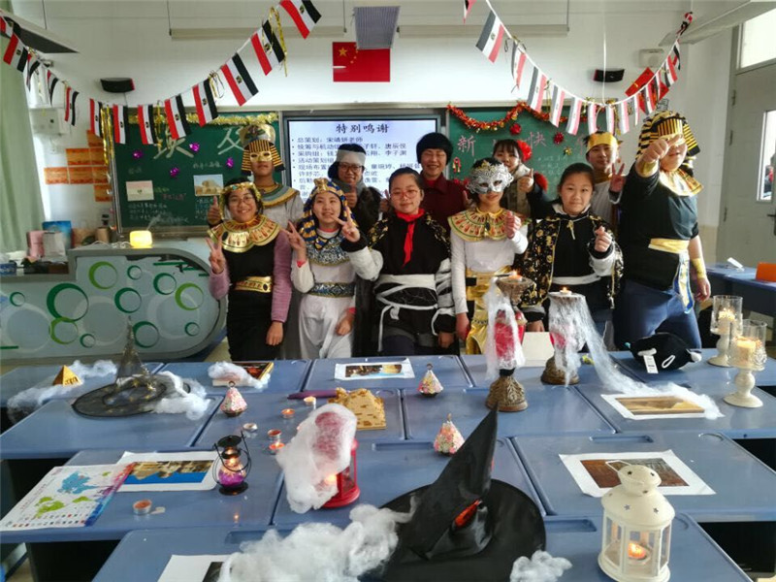

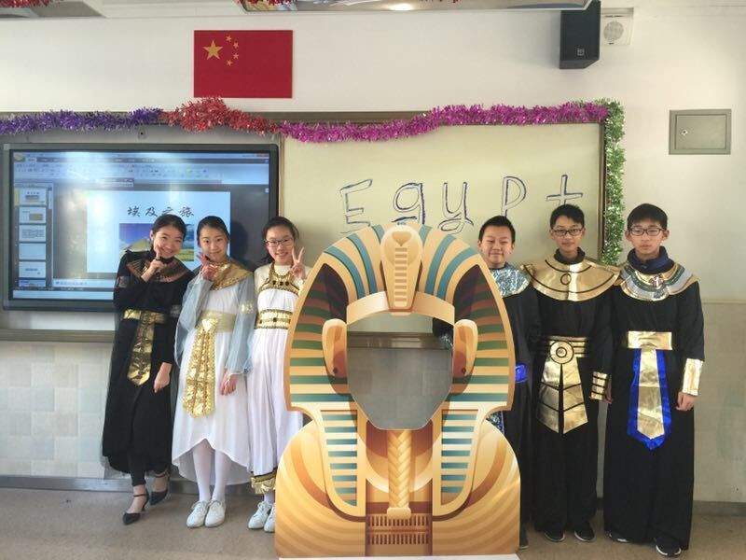

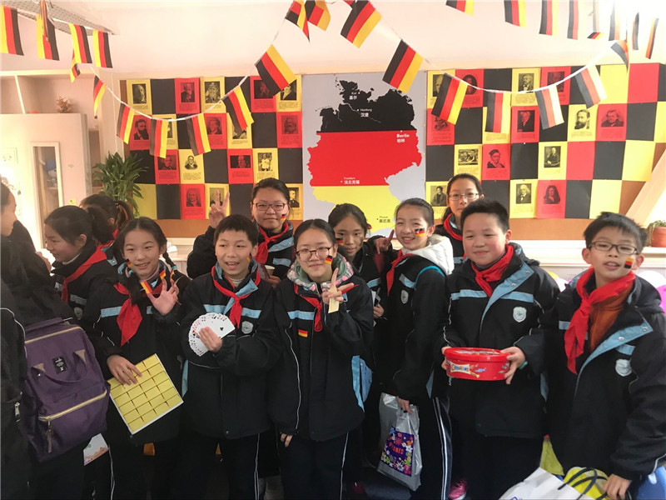
活动在9：00正式开始，孩子们兴奋地奔赴到自己喜欢的国家门口去排队。不一会儿功夫，各个班级门口都已排起了长龙。每个教室的布置都已一个国家传统民俗为主题，装饰的背景、学生的特色服饰和装扮，都让前来游园的孩子们仿佛都有一种“穿越”的感觉。每个活动的设计都很巧妙的将国家的概况、礼仪风俗、名胜风光、美食等用各种孩子们喜爱的形式展示出来：有自制爆米花、照片快印、足球小将、我爱记歌词、飞镖、影片经典桥段编演、智力冲浪、热情的舞蹈等等。孩子们玩的不亦乐乎。为了确保活动内容的丰富性及形式的多样性，每个班级前期都花了许多心思，用大量的时间策划、准备，看到孩子们欣喜的表情，听到学生们的欢声笑语，这一切努力都值得！
在“游玩”了一个国家又一个国家后，学生们的任务单上也有了不少的图章呢！兑奖区域内涌入许多孩子们——大家都来用图章换奖品来了，一件中国红风华初校庆限量版T恤，正是孩子们扬帆远行的成果！
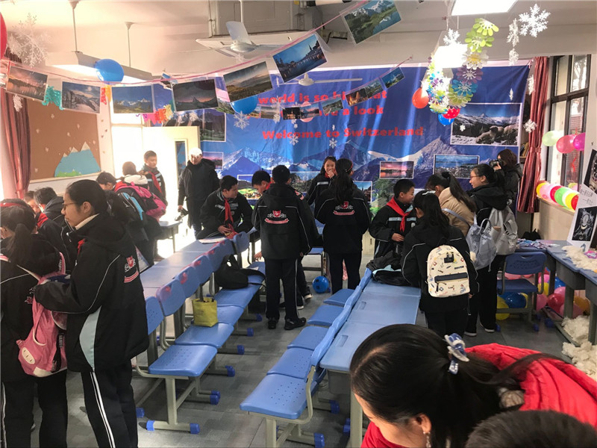
本次活动在11:00结束了，但每一位学生和老师都还沉浸在节日欢乐的气氛中，大家都还意犹未尽的回味着这快乐的2小时。分享阳光，拥抱梦想。在风华初的每一天充实而快乐……
“世界那么大，我想去看看”迎新春主题游园活动通过世界各国迎新民俗展示，以游园的形式使同学们不出国门，体验各国迎新文化，共同迎接2018年的到来。学校延续“我的节日我做主”的活动方式，提供平台，放手让学生做策划，开展学生真正喜欢和需要的节日活动，让有意义的活动变得有意思。从学生管理部的总策划到各班的独立活动及内容，都由孩子们自行布置策划，锻炼了孩子们的主人翁意识，培养了自主管理的能力。这次活动展示了各国的民俗特色，培育了本国的爱国情怀，开拓了学生的国际视野。
窗体底端

窗体顶端

领略国粹艺术魅力 追寻优秀传统文化

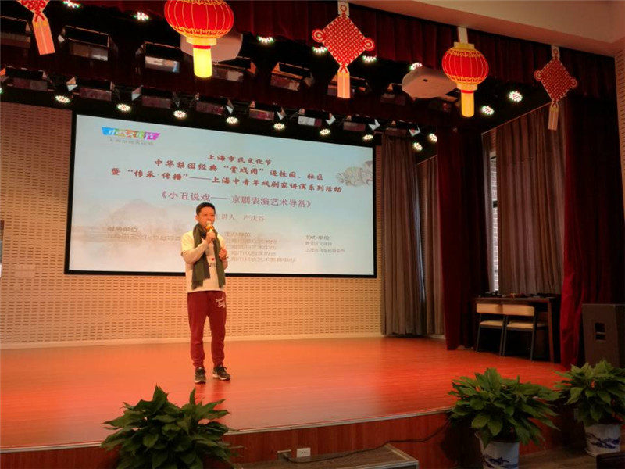
1月23日上午上海市风华初级中学教育集团全体师生怀着激动的心情欣赏了国家一级演员，上海市非物质文化遗产项目京剧代表性传承人，著名京剧表演艺术家张春华先生入室弟子，严庆谷先生的精彩讲座《小丑说戏——京剧表演艺术导赏》。
在为时一个半小时的讲座中，严庆谷先生非常生动具体地介绍了京剧历史知识、脸谱、服饰、京剧行当、程式、丑行的由来、教化功能、梨园祖师。
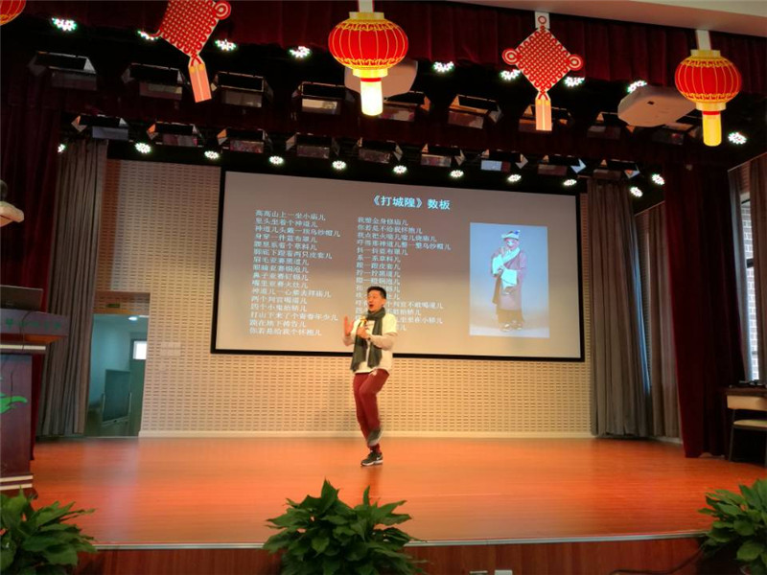
严庆谷先生是一个非常有智慧的人。在介绍这些有些枯燥的京剧知识时，他不间断地援引生动有趣的历史小故事，信手拈来，侃侃而谈。比如以“优孟衣冠”“孙叔敖”为例，谈古代幽灵讽谏的独特作用；“参军与苍鹘瓦斯与勾栏”引出丑角的出现为针砭时事之需要。思路清晰，字正腔圆，言语犀利幽默，学生们几乎没有一个分神的，都被深深地吸引其中了。
“台上一分钟，台下十年功”。在学生们观看两个助演的精湛表演后，惊叹之时，严庆谷先生恰到好处了说到了传统训练的严苛枯燥，虽然残酷，但是有效，无形中也让我们现在的畏难的孩子们有所收益。
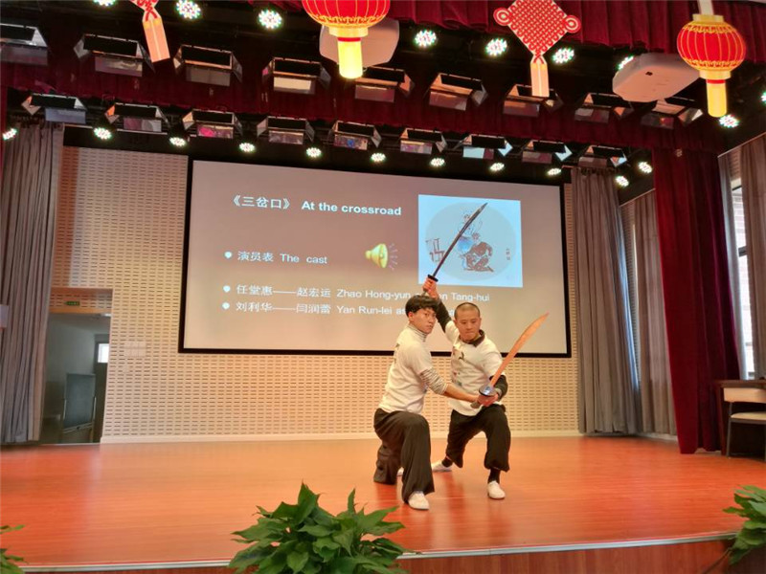
“冰冻三尺非一日之寒”，“冬练三九，夏练三伏”日复一日，年复一年，虽然枯燥无味，但却练就了终身受益的童子功。启发我们学生练功要趁早，要有不怕吃苦，要有韧性！
基础功要夯实，否则建起来的只能是空中楼阁。这句话同样适用于我们初中学生的学习。
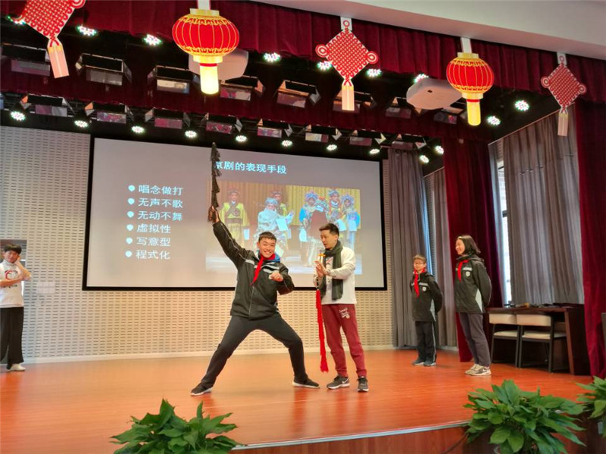

严庆谷先生还不断得提供给学生不同形式的体验互动，几次将讲座掀向高潮。当学生将“以鞭代马”模仿得有模有样时，他会不吝啬表扬；当学生将“矮子步”表演得差强人意，他便会热情洋溢地鼓励学生。使得学生本来紧张的心情渐渐平复些了，后面主动请缨上台表演的同学越来越多。
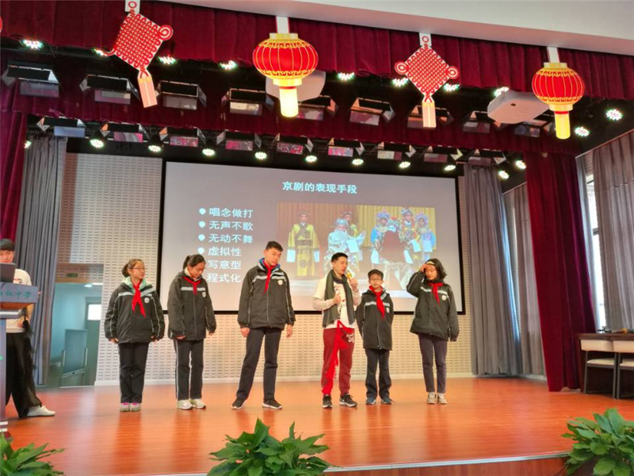
严庆谷先生今天给我们展示的这道京剧文化大餐，不仅让学生了解了中国国粹京剧的方方面面的知识，扩展了知识面，领略了中国戏曲三鼎甲“榜首”的艺术魅力。在引领我们追寻传统文化同时，也让我们有了追寻优秀传统文化的文化自信！
窗体底端

窗体顶端

走进新时代 感恩四十年
——2017学年第二学期开学第一课
2018年，是我国实行改革开放政策四十周年。40年来，改革开放，春风化雨，改变了中国，影响并惠及了世界，中国人民成功走出了一条中国特色社会主义道路。40年来，我们的教育从教育思想、教育制度、课程设置、教学方法、教学手段都发生了改革。上海市风华初级中学教育集团秉持“尊重差异，促进成长”的办学理念，围绕“做最好的自己”育人目标，以培养具有“国际视野、大家风范、科学精神、人文素养”的综合素养的学生作为学校教育的根本任务，积极投入到教育变革的浪潮中。
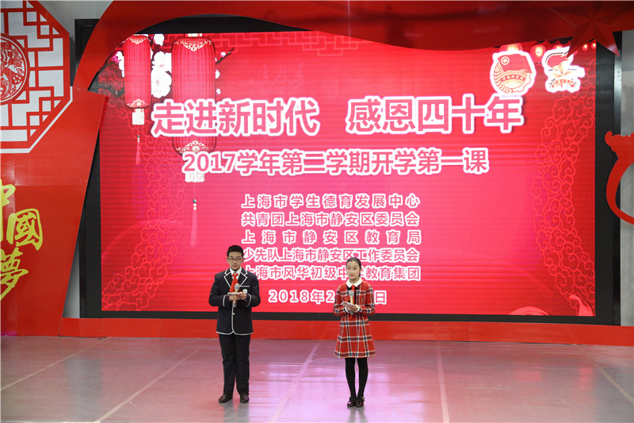
2018年2月23日上午8：00，由上海市学生德育发展中心、共青团上海市静安区委员会、上海市静安区教育局、少先队上海市静安区工作委员会及上海市风华初级中学教育集团联合举办的“走进新时代感恩四十年”开学第一课如期在上海市风华初级中学教育集团东校综合楼三楼体育馆举行。本次活动旨在引导广大师生认同改革开放四十年的成就，践行改革开放精神，培育爱国情感，激发学生好好学习，立志报国，同时拓宽生涯教育体验活动形式，引导学生了解社会变化带来的职业变化，鼓励学生拥有初步的职业梦想，举行“我的成长帆”学生综合素质评价微信端上线，进一步引领教师树立全面的育人观，引导和培养学生健康和谐发展，为紧密的家校联系进一步拓宽了载体。莅临本次活动的领导嘉宾有上海市教育委员会德育处副处长江伟鸣，静安区教育局党工委书记胥燕红，共青团上海市静安区委员会书记陈力，上海市学生德育发展中心副主任孙红，上海市中小学德育研究协会副会长陈镇虎以及来自静安区教育局、区教育学院的各科室领导老师、区少工委办公室的领导们。
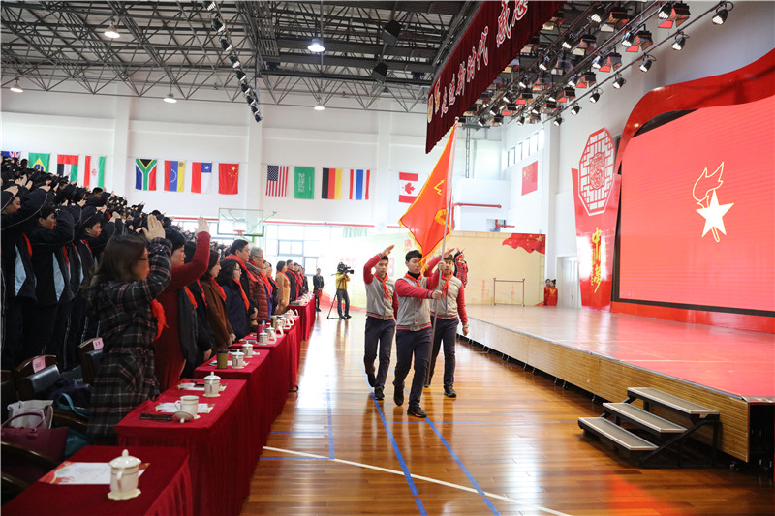
一首耳熟能详歌舞《走进新时代》拉开了本次活动的序幕，上海市风华初级中学教育集团党支部徐莉莉书记代表学校致欢迎辞。
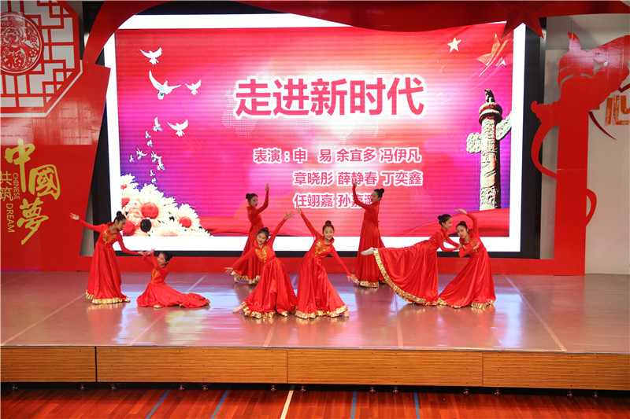
歌舞《走进新时代》
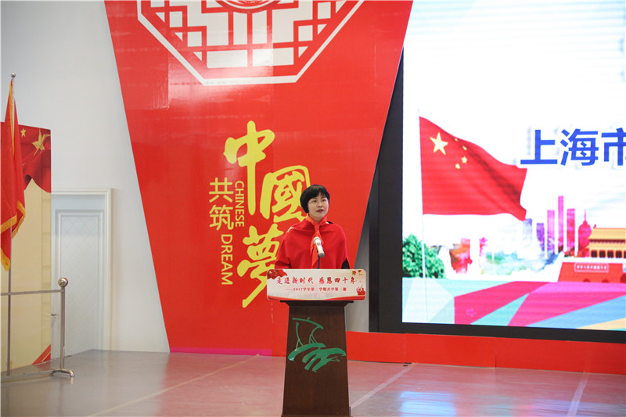
上海市风华初级中学党支部徐莉莉书记致欢迎辞
话改革开放四十周年:以画外音的形式细数四十年来祖国的变化及成就。四十年前，人们衣着朴素，吃住简单；四十年后，人们的生活无论是物质资源还是意识形态都发生了翻天覆地的变革。身处新时代的我们，既是改革开放的继承者与发扬者，又是未来的决策者，肩负历史使命的我们任重道远，责无旁贷。
秀改革开放四十周年：一个个身着各类职业服装的小模特伴随着轻快的节奏走到我们身边，为我们细数四十年来身边各行各业的变化。职业门类的多样、内涵的丰富正是改革开放以来，社会不断进步的缩影。虽然表演略显稚嫩，但无不诠释出新时代的我们志存高远，有规划，有梦想，以实际行动，践行改革开放精神。
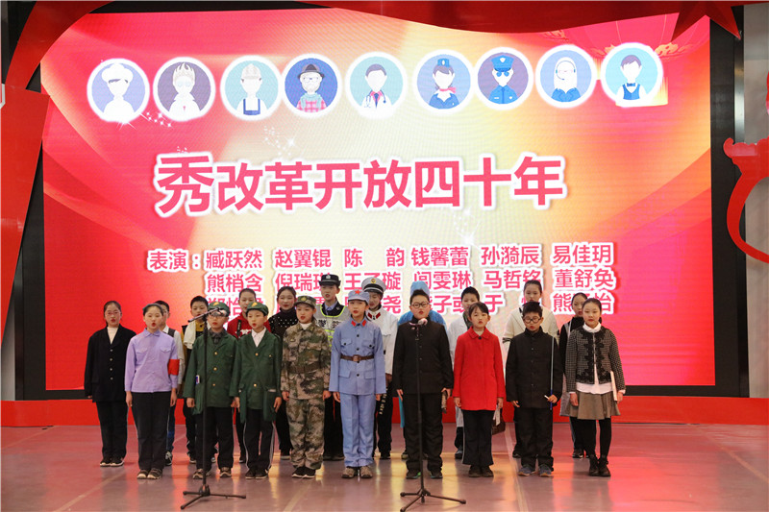
身着各类职业服装的小模特秀改革开放四十周年
我与祖国共成长：改革开放40年发生变化的不仅仅只有的人们衣食住行，我们教育的方方面面也悄然发生着变革。我校坚持探索学生综合素质评价，我们认为评价的作用不仅要发挥其学习诊断功能，还需要引导学生全面发展，经过2014年9月至今的不懈坚持与努力，已形成具有校本特色的“我的成长帆”学生综合素质评价系统，它从品德发展、身心健康、学科学习、创新实践四个维度以写实性记录的方式记录学生成长的点滴，伴随风华初学子四年的初中生活。在评价方式上，由原先传统唯分数论的测评性评价发展到如今的测评性与写实性相结合、多元的评价方式。在评价载体上，我们还充分发动学生的智慧，设计了具有鲜明校园文化标识的“我的成长帆”评价手册用来补充传统的学生成长手册。此外，在评价的记录上我们也进一步加强信息技术与评价载体的深度融合，由最初的纸质版记录逐渐已过渡到如今的线上操作。伴随着“5、4、…1”的倒数声，胥燕红书记、陈力书记、孙红主任、陈镇虎会长共同为“我的成长帆”立柱亮灯，标志着上海市风华初级中学教育集团“我的成长帆”学生综合素质评价平台正式上线，随后来自七年级12班的陆凯悦同学及其家长与班主任赵阳老师共同分享了初步使用“我的成长帆”综合素质评价系统的感受。陆同学表达了对于“我的成长帆”线上使用的期待之情，陆爸爸则认为“我的成长帆”给他提供给家长更多关注孩子在校期间行为表现的即时性评价，赵老师也认为“我的成长帆”是教师日常教学管理的好帮手，它帮助教师更及时的发现孩子身上的闪光点从而进一步引导孩子全面成长。“我的成长帆”综合素质评价系统正是风华初师生对接中考改革、适应社会对教育发展的需求，主动开放思想，改革实践的产物。
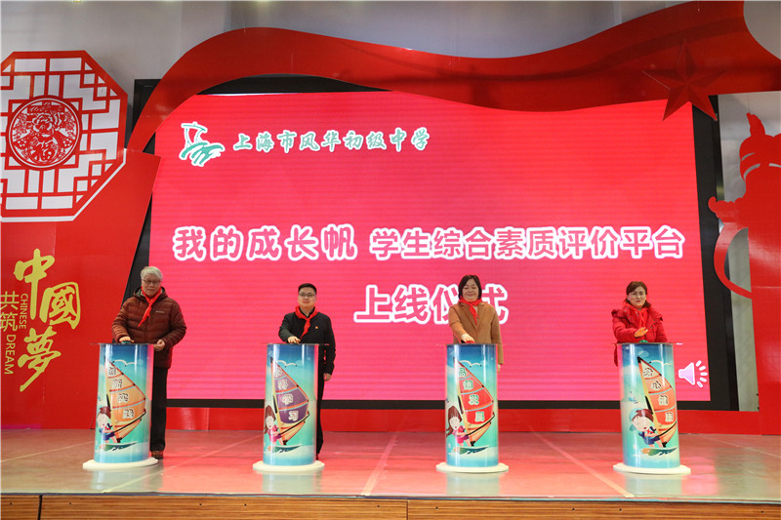
胥燕红书记、陈力书记、孙红主任、陈镇虎会长共同为“我的成长帆”立柱亮灯
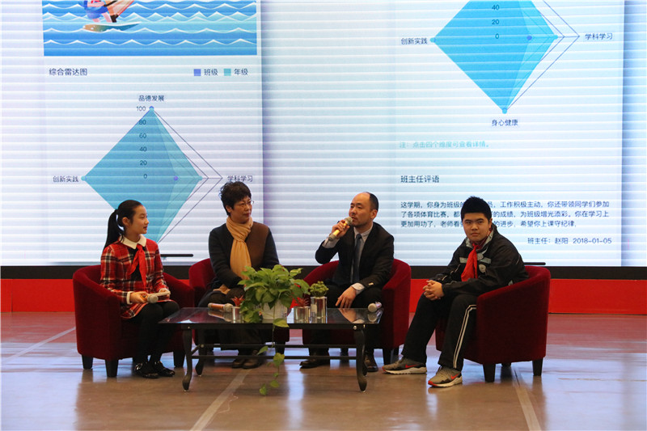
七年级12班的陆凯悦同学及其家长与班主任赵阳老师分享交流
诵改革开放四十周年：由风华初中文戏剧社带来的朗诵点燃了我们在场的每一个人对伟大中华民族的梦想与情怀。
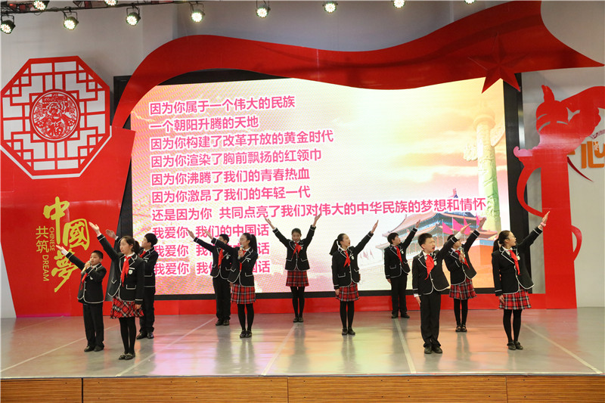
风华初中文戏剧社诵改革开放四十周年
最后，上海市教育委员会德育处江伟鸣副处长做了重要讲话，她充分肯定了风华初的孩子们在寒假期间寻觅改革开放40年成果所做的努力及全体风华初人在改革浪潮下的不断探索与付出，同时她还对身处新时代的我们提出了进一步的期望，随着成长帆的全面上线，每一位风华初人将在2018年扬起成长风帆，做最好的自己，践行改革开放精神，为实现“富强民主文明和谐美丽”的中国梦打下坚实基础。
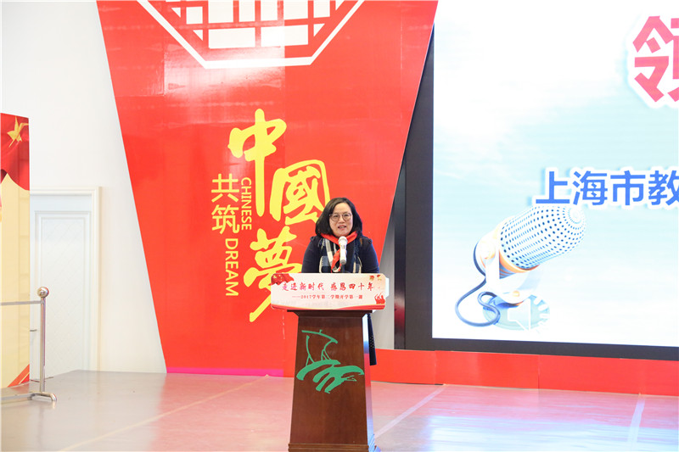
上海市教育委员会德育处江伟鸣副处长做重要讲话
改革开放四十周年，身处这样一个新时代，我们感到无比幸福，同时我们也感到深深的责任感与使命感，通过这样一个活动，进一步增强了广大师生的国家意识，激励我们在今后的工作、学习中践行改革开放精神。作为一名教师，树立良好的师德形象，率先垂范，不断加强专业学习，在教育教学中不断探索，不断进步；作为一名学生，坚定理想信念，树立远大目标，不断用理论知识武装自己，争做一个适应社会发展需求的风华初人。
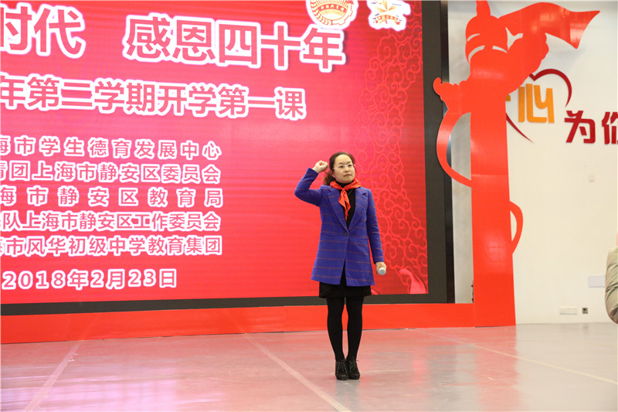
上海市风华初级中学堵琳琳校长带领全校学生呼号
“雄关漫道真如铁，而今迈步从头越”走过不平凡的四十年，我们步入了新时代，开启了新征程，新时代带来新气象，新征程完成新目标，站在历史的重要节点上，我们风华初学子将任重道远，积极践行改革开放精神，不忘初心，砥砺前行，为实现“富强民主文明和谐美丽”的中国梦而努力学习、奋斗拼搏。

